KATA PENGANTAR
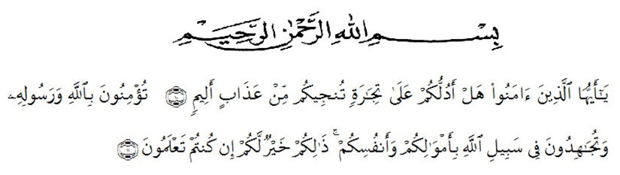
Artinya:
‘’Hai orang-orang yang beriman, sukakah kamu aku tunjukkan suatu perniagaan yang dapat menyelamatkanmu dari azab yang pedih? (10). (Yaitu) kamu beriman kepada Allah dan RasulNya dan berjihad di jalan Allah dengan harta dan jiwamu. Itulah yang lebih baik bagimu, jika kamu mengetahui.(11) (QS. ash-Shaff: 10-12)’’

Syukur Alhamdulillah penulis ucapkan terhadap kehadirat Allah SWT, yang telah melimpahkan rahmat hidayah, dan karunianya pada penulis sehingga penulis dapat menyelesaikan penulisan skripsi ini yang berjudul Identifikasi Miskonsepsi Siswa Menggunakan CRI (Certainty of Response Index) Pada Materi Persamaan dan Pertidaksamaan Linear Satu Variabel. Sholawat teriring salam semoga selalu tercurahkan kepada baginda suri tauladan Nabi Muhammad SAW, keluarga serta para sahabatnya yang kita nantikan syafaatnya di yaumil akhir kelak.
Tujuan dalam penyusunan skripsi ini untuk melengkapi tugas-tugas dan memenuhi syarat-syarat dalam menyelesaikan studi pada program studi strata satu (S1) Pendidikan Matematika, Fakultas Keguruan dan Ilmu Pendidikan, Universitas Muslim Nusantara Al Washliyah Medan, guna memperoleh gelar Sarjana Pendidikan (S.Pd). Atas dukungan dan bantuan semua pihak dalam menyelesaikan skripsi penulis mengucapkan terima kasih kepada:
      - Bapak Dr. KRT. Hardi Mulyono K. Surbakti, selaku Rektor Universitas Muslim Nusantara Al Washliyah Medan.
- Bapak Drs. Samsul Bahri, M.Si selaku Dekan Fakultas Keguruan dan Ilmu Pendidikan Universitas Muslim Nusantara Al Washliyah Medan.
- Bapak Dr. Dedy Juliandri Panjaitan S.Pd.,M.Si selaku ketua Program Studi Pendidikan Matematika Universitas Muslim Nusantara Al Washliyah Medan sekaligus sebagai Dosen Pembimbing yang telah banyak memberikan bimbingan dan arahan kepada penulis selama proses pengerjaan skripsi ini.
- Bapak dan Ibu dosen Fakultas Keguruan dan Ilmu Pendidikan (khususnya dosen program studi pendidikan matematika) yang telah membeikan ilmu yang tak teringga selama menempuh pendidikan di program studi pendidikan matematika Universitas Muslim Nusantara Al Washliyah Medan .
- Kepala sekolah, Waka Kurikulum, Guru dan Staf di SMP IT AL-IKHWAN Tanjung Morawa yang telah memberikan bantuan dalam selama proses penelitian.
- Orang tua tercinta Papa (Sujarno) dan Ibu (Sri Rahayu Eka Putri) serta Abang (Yudha Pratama), dan adik saya (Rizki Nanda Saputra, dan Salsabila) memberikan motivasi, material, dukungan dan Do’a restu sepenuhnya sehingga penulis dapat menyelesaikan skripsi ini.
- Babyteam sahabat-sahabat seperjuangan saya, Indiyani Sembiring, Lola Febriyanty, Silvia Sedayu Raihan, Irma Ramayani Dalimunthe, Gusmira, Rafhika Turahmi yang telah banyak memberikan support, bantuan dalam penyelesaian skripsi ini.
- Seluruh teman-teman Stambuk 2017 yang telah membantu penulis dalam pembuatan dan penyelesaian skripsi ini.
- Sahabat-sahabat saya Fajriasti Mualo, Eka Indriani, Yolanda Widya Kartika, yang telah banyak memberikan support dalam penyelesaian skripsi ini.
Penulis menyadari bahwa dalam penulisan proposal ini masih terdapat kekurangan untuk itu penulis mengharapkan kritik dan saran. Akhir kata, penulis berharap semoga proposal ini dapat bermanfaat bagi semua pihak demi perkembangan dan kemajuan akademik.

Medan, Juni 2021
Penulis

Muty Syahputri
NPM.17111400

